附件2：

新版校园卡充值方式
1．移动端充值：
登录“i·南航”APP后根据提示升级APP，或者访问https://app.nuaa.edu.cn下载最新版“i·南航”APP，在首页找到“校园卡”，可选择银行卡、支付宝、微信充值，充值后直接用于校内消费。
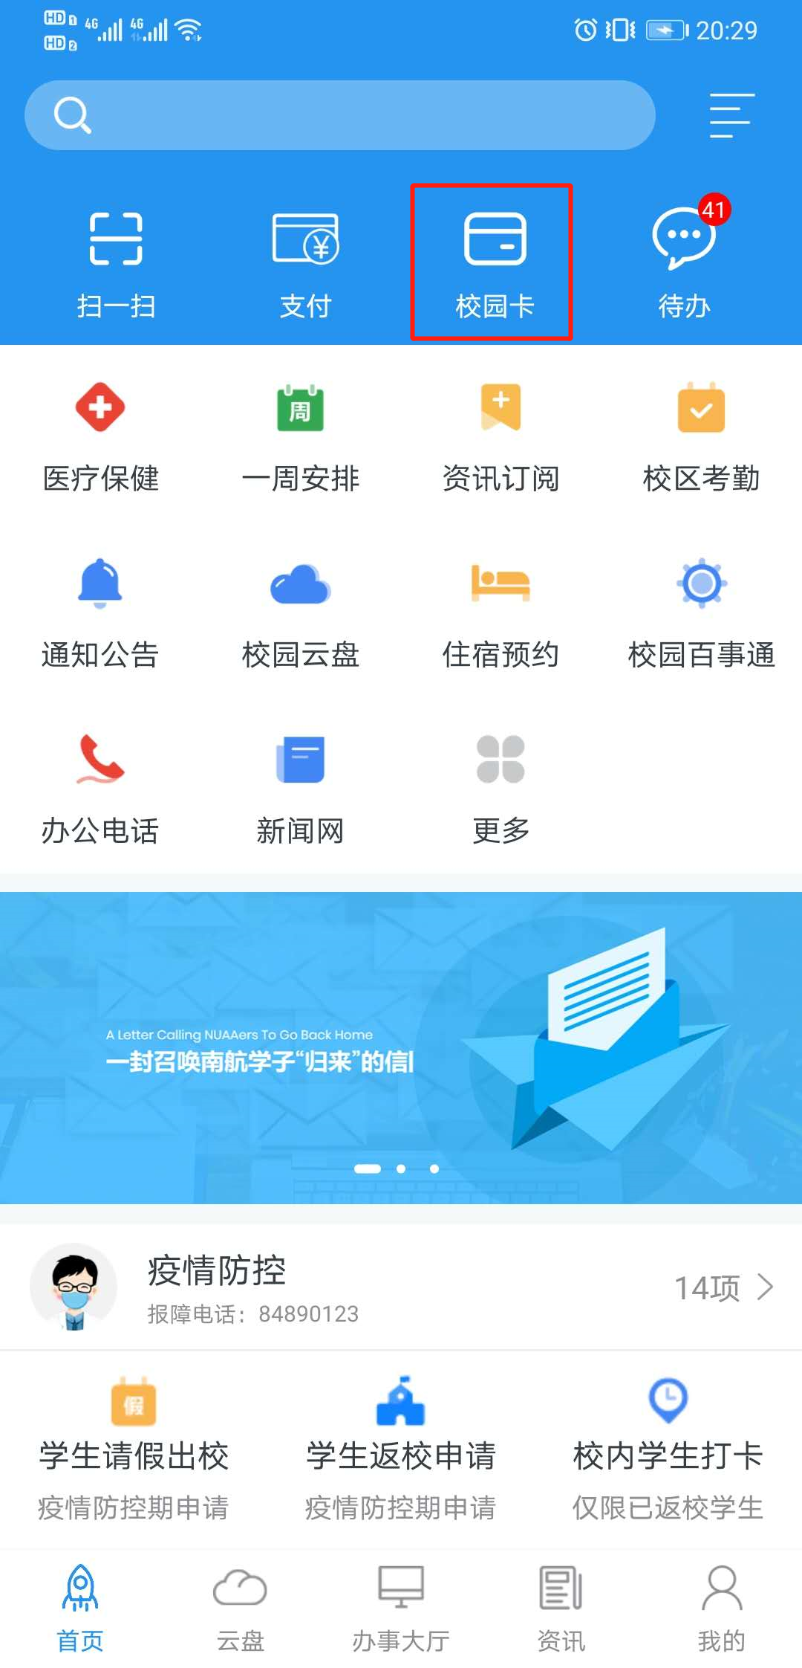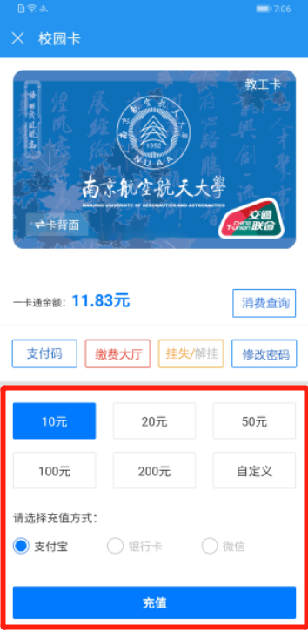
微信企业号：
登录微信后找到企业微信“南京航空航天大学智慧门户”，选择“B3校园一卡通”，可以选择微信、绑定银行卡充值，充值完成可直接用于校内消费。
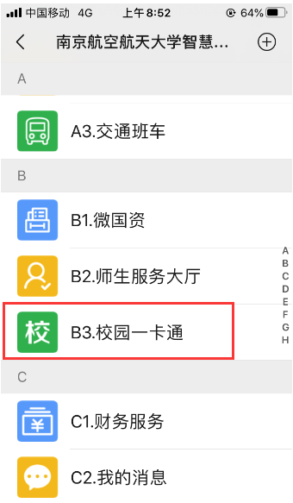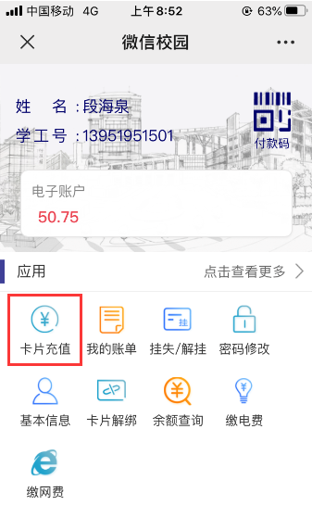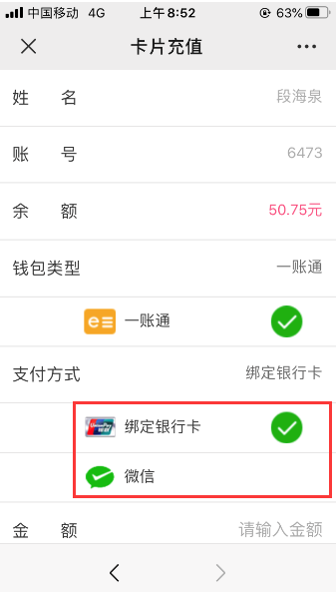
2.自助终端充值：
学校配置8台补卡机和23台自助终端一体机，具有地点见下方“自助终端服务”表格，师生可以在设备上自助办理相关服务。
校区 | 地 点 | 自助机类型 | 数量 | 功能
明故宫  校区 | 注册中心 | 圈存机 | 2 | 圈存机：银行圈存、查询、转账、挂失、解挂等；  自助补卡机：自助补卡、银行圈存、查询、转账、挂失等。
 | 交行自助服务区 | 圈存机 | 1
 |  | 自助补卡机 | 2
 | 校医院 | 圈存机 | 1
 | 图书馆 | 圈存机 | 1
 | 西大门候车厅 | 圈存机 | 1
 | 综合楼700室 | 圈存机 | 1
将军路  校区 | 师生服务大厅 | 自助补卡机 | 2
 | 教育超市旁 | 圈存机 | 1
 |  | 自助补卡机 | 2
 | 和园食堂 | 圈存机 | 2
 | 1食堂 | 圈存机 | 1
 | 3食堂 | 圈存机 | 1
 | 4食堂 | 圈存机 | 1
 | 5食堂 | 圈存机 | 1
 | 校医院 | 圈存机 | 1
 | 1号楼1楼 | 圈存机 | 1
 | 西区候车厅 | 圈存机 | 1
 | 东区候车厅 | 圈存机 | 1
 | 图书馆 | 圈存机 | 1
天目湖  校区 | 师生服务大厅 | 自助补卡机 | 2
 | 食堂二楼 | 圈存机 | 2
 | 食堂三楼 | 圈存机 | 2

